|  |  |
| --- | --- |
| SỞ GIÁO DỤC VÀ ĐÀO TẠO  THÀNH PHỐ HỒ CHÍ MINH  **TRƯỜNG THCS VÀ THPT**  **NGỌC VIỄN ĐÔNG** | **ĐỀ KIỂM TRA CUỐI HỌC KÌ I**  Năm học: 2021 – 2022  Môn: Sinh học – Khối: 7  Thời gian: 45 phút *(không tính thời gian phát đề)*  MÃ ĐỀ 102 |

ĐỀ CHÍNH THỨC

**Họ và tên thí sinh:.............................................................. Lớp:............... SBD: ………..**

**Câu 1. Dựa vào sự biến đổi hình thái cơ thể, châu chấu sinh trưởng và phát triển qua hình thức:**

**A.** Biến thái không hoàn toàn **B.** Biến thái hoàn toàn

**C.** Biến dị **D.** Không qua biến thái

**Câu 2. Loài động vật không xương sống đầu tiên sống trên cạn là**

**A.** Châu chấu **B.** Ếch **C.** Nhện **D.** Chuồn chuồn

**Câu 3. Vỏ tôm được cấu tạo bằng**

**A.** kitin. **B.** collagen. **C.** keratin. **D.** xenlulôzơ.

**Câu 4. Lớp nào của vỏ trai biển có thể tạo nên ngọc trai:**

**A.** Lớp sừng **B.** Lớp đá vôi **C.** Lớp cứng **D.** Lớp xà cừ

**Câu 5. Sự sinh trưởng và phát triển qua biến thái không hoàn toàn là:**

**A.** Con non (gần giống con trưởng thành) trải qua nhiều lần lột xác để trở thành con trưởng thành.

**B.** Con non (khác hoàn toàn con trưởng thành) trải qua nhiều lần lột xác để trở thành con trưởng thành.

**C.** Con non (gần giống con trưởng thành) trải qua một lần lột xác để trở thành con trưởng thành.

**D.** Con non (khác hoàn toàn con trưởng thành) kết kén nhộng rồi chui ra thành con trưởng thành.

**Câu 6. Trùng biến hình sinh sản bằng hình thức nào?**

**A.** Tiếp hợp. **B.** Nảy chồi. **C.** Hữu tính. **D.** Phân đôi.

**Câu 7. Loài nào sau đây giúp con người tiêu diệt sâu hại gây bệnh:**

**A.** Nhện giăng lưới **B.** Bọ cạp

**C.** Cái ghẻ **D.** Ve bò

**Câu 8. Trong các đặc điểm nào dưới đây có cả ở trùng giày, trùng roi và trùng biến hình?**

**A.** Cơ thể luôn biến đổi hình dạng. **B.** Có khả năng tự dưỡng.

**C.** Cơ thể có cấu tạo đơn bào. **D.** Di chuyển nhờ lông bơi.

**Câu 9. Loài nào sau đây sinh trưởng và phát triển qua biến thái hoàn toàn?**

**A.** Châu chấu **B.** Bướm cải **C.** Ve sầu **D.** Bọ ngựa

**Câu 10. Làm thế nào để quan sát, phân biệt mặt lưng, mặt bụng của giun đất ?**

**A.** Dựa vào vòng tơ . **B.** Dựa vào lỗ miệng.

**C.** Dựa vào các đốt **D.** Dựa vào màu sắc .

**Câu 11. Phương thức dinh dưỡng thường gặp ở ruột khoang là**

**A.** hoá tự dưỡng. **B.** dị dưỡng và tự dưỡng kết hợp.

**C.** dị dưỡng. **D.** quang tự dưỡng.

**Câu 12. Phương pháp tự vệ của trai là …**

**A.** co chân, khép vỏ.

**B.** tiết chất độc từ áo trai.

**C.** tiết chất độc từ áo trai, phụt mạnh nước qua ống thoát.

**D.** phụt mạnh nước qua ống thoát.

**Câu 13. Mực tự vệ bằng cách**

**A.** Phụt nước chạy trốn **B.** Giác bám trên 2 tua trích nọc độc

**C.** Thu mình vào vỏ **D.** Phun mực tung hỏa mù

**Câu 14. Vì sao khi ta mài mặt ngoài vỏ trai lại ngửi thấy mùi khét?**

**A.** Vì lớp vỏ ngoài chứa nhiều chất khoáng.

**B.** Vì phía ngoài vỏ trai là lớp sừng.

**C.** Vì lớp ngoài vỏ trai được cấu tạo bằng chất xơ.

**D.** Vì lớp ngoài vỏ trai được cấu tạo bằng tinh bột.

**Câu 15. Thứ tự nào sau đây sắp xếp đúng theo cách nhện giăng lưới?**

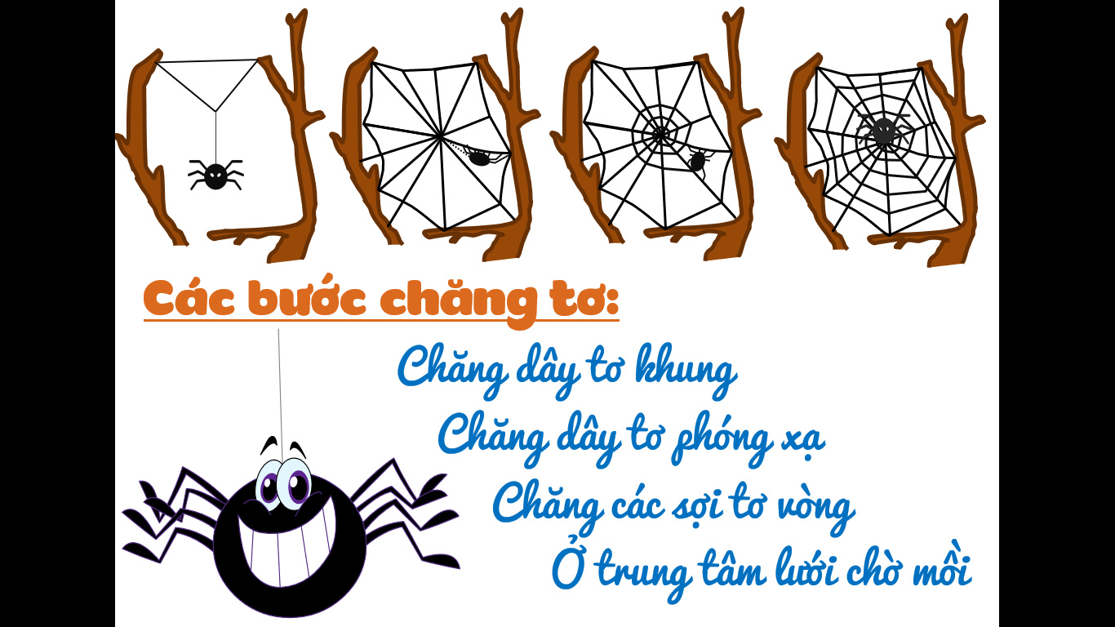

1. Chăng dây tơ vòng từ ngoài vào trong

2. Chăng dây tơ khung

3. Chăng dây tơ vòng từ trong ra ngoài

4. Chăng dây tơ phóng xạ

**A.** 4 2 1 3 **B.** 2 4 3 1 **C.** 2 4 1 3 **D.** 4 2 3 1

**Câu 16. Phủ ngoài cơ thể chân khớp là lớp**

**A.** Vỏ kitin thấm canxi **B.** Vỏ cuticun

**C.** Da **D.** Vỏ đá vôi

**Câu 17. Đảo ngầm san hô thường gây tổn hại gì cho con người?**

**A.** Tiết chất độc làm hại cá và hải sản nuôi.

**B.** Tranh thức ăn với các loại hải sản con người nuôi.

**C.** Cản trở giao thông đường thuỷ.

**D.** Gây ngứa và độc cho người.

**Câu 18. Loài nào sau đây là sâu bọ phá hoại mùa màng:**

**A.** Rầy nâu, ong mắt đỏ **B.** Rầy nâu, châu chấu

**C.** Rệp lưng trắng, ong mắt đỏ **D.** Châu chấu, ong mắt đỏ

**Câu 19. Hóa thạch của một số vỏ ốc, vỏ sò có ý nghĩa thực tiễn như thế nào?**

**A.** Làm thực phẩm cho con người. **B.** Làm đồ trang sức.

**C.** Làm sạch môi trường nước. **D.** Có giá trị về mặt địa chất.

**Câu 20. Số đôi chân ngực ở nhện là:**

**A.** 3 đôi **B.** 5 đôi **C.** 2 đôi **D.** 4 đôi

**Câu 21. Phát biểu nào sau đây về động vật nguyên sinh là đúng?**

**A.** Hình dạng luôn biến đổi.

**B.** Cơ thể có cấu tạo đơn bào.

**C.** Không có khả năng sinh sản.

**D.** Chỉ sống kí sinh trong cơ thể người.

**Câu 22. Trong các phương pháp sau, phương pháp nào được dùng để phòng chống bệnh sốt rét?**

1. Ăn uống hợp vệ sinh.

2. Mắc màn khi ngủ.

3. Rửa tay sạch trước khi ăn.

4. Giữ vệ sinh nơi ở, phát quang bụi rậm, khơi thông cống rãnh.

Phương án đúng là

**A.** 2; 4. **B.** 2; 3. **C.** 1; 2. **D.** 3; 4.

**Câu 23. Ruột khoang có vai trò gì đối với sinh giới và con người nói chung?**

**A.** Cả 3 phương án trên đều đúng.

**B.** Cung cấp nguyên liệu làm đồ trang sức, trang trí, nguyên liệu xây dựng, …

**C.** Một số loài ruột khoang có giá trị thực phẩm và dược phẩm.

**D.** Góp phần tạo sự cân bằng sinh thái, tạo cảnh quan độc đáo.

**Câu 24. Nhóm nào dưới đây gồm toàn những đại diện của ngành Giun đốt?**

**A.** Giun đỏ, giun chỉ, sá sùng, đỉa, giun đũa.

**B.** Rươi, giun móc câu, sá sùng, vắt, giun chỉ.

**C.** Giun móc câu, bông thùa, đỉa, giun kim, vắt.

**D.** Rươi, giun đất, sá sùng, vắt, giun đỏ.

**Câu 25. Đặc điểm nào ở đỉa giúp chúng thích nghi với lối sống bán kí sinh ?**

**A.** Giác bám phát triển để bám vào vật chủ.

**B.** Các sợi tơ tiêu giảm.

**C.** Ống tiêu hóa phát triển các manh tràng để chứa máu.

**D.** Các sợi tơ tiêu giảm, ống tiêu hóa phát triển các manh tràng để chứa máu.

**Câu 26. Đặc điểm nào dưới đây không phổ biến ở các loài động vật nguyên sinh?**

**A.** Cơ thể có cấu tạo từ một tế bào.

**B.** Di chuyển bằng chân giả, lông hoặc roi bơi.

**C.** Kích thước hiển vi.

**D.** Sinh sản hữu tính.

**Câu 27. Cơ thể ruột khoang có kiểu đối xứng nào?**

**A.** Đối xứng toả tròn. **B.** Đối xứng trước – sau.

**C.** Đối xứng lưng – bụng. **D.** Đối xứng hai bên.

**Câu 28. Các đại diện của ngành Ruột khoang không có đặc điểm nào sau đây?**

**A.** Cấu tạo thành cơ thể gồm 2 lớp, ruột dạng túi.

**B.** Có tế bào gai để tự vệ và tấn công.

**C.** Có khả năng kết bào xác.

**D.** Sống trong môi trường nước, đối xứng toả tròn.

**Câu 29. Người ta dùng thính thơm để kéo vó tôm dựa vào đặc điểm là:**

**A.** Các tế bào khứu giác trên 2 đôi râu tôm phát triển giúp nhận biết thức ăn từ xa.

**B.** Các tế bào cảm giác trên 2 đôi râu tôm phát triển giúp nhận biết thức ăn từ xa.

**C.** Các tế bào khứu giác trên 2 đôi càng tôm phát triển giúp nhận biết thức ăn từ xa.

**D.** Các tế bào thính giác trên 2 đôi râu tôm phát triển giúp nhận biết thức ăn từ xa.

**Câu 30. Muốn mua được trai tươi sống ở chợ, phải lựa chọn**

**A.** Con vỏ mở rộng

**B.** Con vỏ đóng chặt

**C.** Con vỏ đóng chặt hoặc vỏ mở, con to và nặng.

**D.** Con to và nặng

**Câu 31. Trai sông có kiểu dinh dưỡng:**

**A.** Tự dưỡng theo kiểu thụ động **B.** Dị dưỡng theo kiểu chủ động

**C.** Tự dưỡng theo kiểu chủ động **D.** Dị dưỡng theo kiểu thụ động

**Câu 32. Trong số các đặc điểm sau, đặc điểm có ở các đại diện của ngành Giun đốt là:**

1. Cơ thể phân đốt.

2. Có xoang cơ thể.

3. Bắt đầu có hệ tuần hoàn.

4. Hô hấp qua da hoặc mang.

Số phương án đúng là

**A.** 3 **B.** 2 **C.** 4 **D.** 1

**Câu 33. Tính tuổi trai sông căn cứ vào**

**A.** Kích thước phần thân mềm **B.** Màu sắc của vỏ

**C.** Vòng tăng trưởng của vỏ **D.** Đỉnh vỏ

**Câu 34. Thuỷ tức có di chuyển bằng cách nào?**

**A.** Di chuyển kiểu sâu đo.

**B.** Di chuyển kiểu lộn đầu.

**C.** Di chuyển bằng cách hút và nhả nước.

**D.** Di chuyển kiểu lộn đầuvà sâu đo.

**Câu 35. Loài nào sau đây có mắt kép?**

**A.** Châu chấu **B.** Nhện **C.** Tôm sông **D.** Mực

***------ HẾT ------***